OSMOSMJERKA
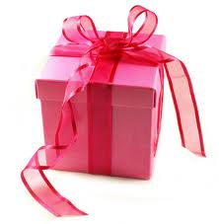
S P B V E S R E LJV
R R R O O C T N U E
O U E I M L R V B LJ
A L Ž T J B I S A A
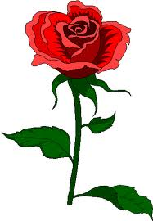
E N T A N A O M V Č
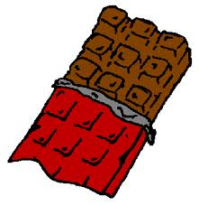
I N O V O I T N T A
C V I J E T K E I E
A D A L O K O Č LJ♥
C R V E N A R A D I
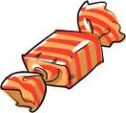
Pronađi skrivene riječi.

BOMBONI
ČOKOLADA
CRVENA
CVIJET
DAR
LJUBAV
PRIJATELJI
RUŽA
SRCE
SRETNIK
VELJAČA
VOLIM TE

Preostala slova daju rješenje.
Rješenje:

__ __ __ __ __ __ __ __ __ __ __ __ __ __ __ __ __ !
